TUGAS

Normalisasi Database I



Disusun Oleh:

Ardhila Pudjaningrum 1194039

Dosen Pengampu: Syafrial Fachrie Pane, ST. MTI. EBDP

D4 TEKNIK INFORMATIKA

POLITEKNIK POS INDONESIA

2019-2020

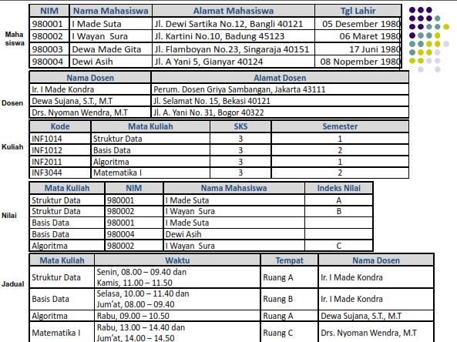

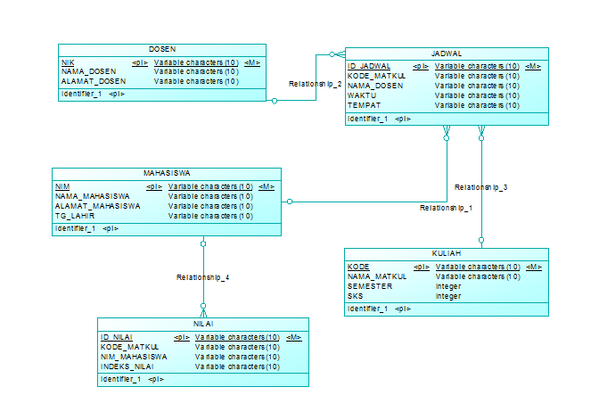

1. Pada table **Mahasiswa**tidak ada yang di normalisasi tetapi NIM akan dijadikan sebagai primary key
2. Pada table **Dosen** ditambahkan NIK sebagai primary key
3. Pada table **Kuliah,** Kode Mata Kuliah akan dijadikan primary key
4. Pada table **Nilai,** Mata Kuliah akan di ganti menjadi Kode Mata Kuliah, dan Nama Mahasiswa diubah menjadi ID Nilai sebagai primary key
5. Pada table **Jadwal,** Mata Kuliah akan di ganti dengan Kode Mata Kuliah dan ditambahkan ID Jadwal sebgai primary key